PRETESTUOSE MANFRINE PROCEDURALI PER BLOCCARE L’AVVIO
DEI LAVORI DEL NUOVO PORTO DI TREMESTIERI
Tutti sanno che il nuovo Porto di Tremestieri è necessario per la città di Messina innanzitutto per motivi di emergenza dovuta al traffico gommato di attraversamento urbano. Ed infatti l’appalto nasce per rispondere ad una situazione di grave crisi dall’Ordinanza del Presidente del Consiglio dei Ministri OPCM 3633 del 2007, emessa in regime emergenziale.
Ad oggi, dopo una vicenda che presenta aspetti da odissea, ci troviamo con un’Impresa aggiudicataria della procedura aperta per l’affidamento della “Progettazione e realizzazione della piattaforma logistica intermodale di Tremestieri con annesso scalo portuale – Primo stralcio”, la Nuova COEDMAR di Chioggia, Ditta di eccellenza specializzata in opere portuali, che ha provveduto a consegnare il progetto definitivo in data 17 aprile 2015, già adeguato al parere favorevole alla compatibilità ambientale reso dalla Commissione VIA. Inoltre è stata espletata dalla Stazione appaltante la conferenza di servizi indetta al fine di conseguire tutti i pareri istruttori, conclusa favorevolmente il 18-12-2015.
Ma nel momento in cui sembra che tutti gli ostacoli siano stati superati, sorgono nuove diatribe e nuove cavillose richieste da parte della Regione Sicilia, cofinanziatrice dell’Opera per una quota minore pari ad € 16.000.000. Somma che il Dip. Reg. delle Infrastrutture e Mobilità dell’omonimo Assessorato (dirigente generale il dott. Fulvio Bellomo) si riserva di erogare solo dopo che il rimanente dell’intera somma sia reso disponibile concretamente dal Ministero per le Infrastrutture.
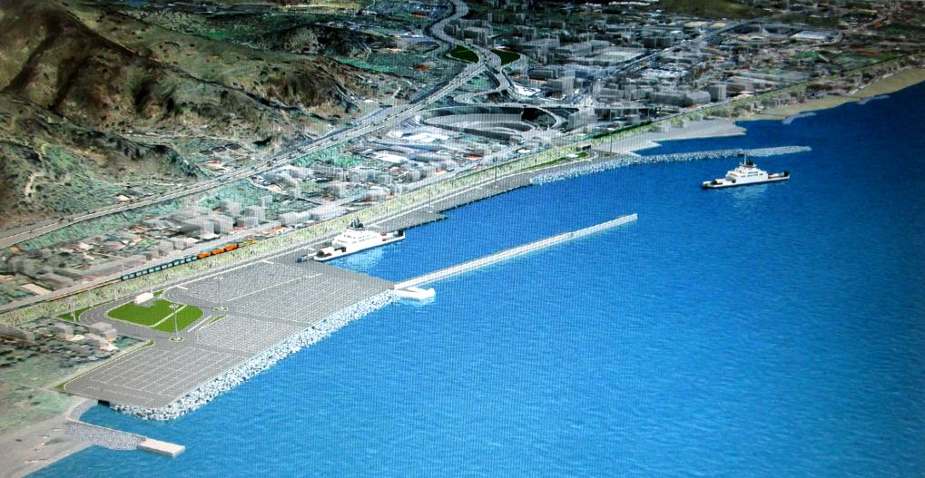 Non bastando l’atteggiamento poco collaborativo sopra accennato, interviene la Commissione Regionale dei Lavori Pubblici, sotto la presidenza dell’ing. Vincenzo Palizzolo, Dirigente del Dipartimento Regionale Tecnico dello stesso Assessorato Infrastrutture e Mobilità, che, nell’adunanza del 15 giugno 2016, solleva una questione di validazione del progetto definitivo post gara, chiedendo che sia sottoposto al parere sia della Commissione Regionale che del Consiglio Superiore dei Lavori Pubblici. Motivando questa tardiva richiesta con il fatto che la procedura sarebbe passata dal regime speciale a quello ordinario, in sostanza perché i poteri speciali scaduti non sono stati rinnovati.
A nostro avviso l’argomento risulta pretestuoso, perché il progetto definitivo de quo è un elemento costitutivo dell’offerta di gara nell’ambito di un appalto integrato complesso ai sensi della normativa vigente in illo tempore, cioè il D. Lgs 163/06 e DPR 554/99. D’altra parte appare illogico che adesso si voglia assoggettare il progetto al parere di un organo tecnico consultivo riportando indietro tutto l’iter, quando in origine il Commissiario Delegato ha potuto usare i poteri speciali, conferiti proprio per accelerare l’iter, anche in deroga alle normative vigenti, proprio per ragioni di quella emergenza che tuttora attanaglia la città di Messina.
L’intervento dunque si presenta nella forma di “accanimento burocratico” tendente non soltanto a ritardare l’iter dell’opera, ma anche a vanificare la gara d’appalto rendendo impossibile l’avvio dei lavori alle scadenze previste e producendo un danno economico all’Impresa aggiudicataria, nonché un danno ambientale incalcolabile alla città di Messina. Senza contare che il progetto prevede oltre al porto la piattaforma logistica intermodale, che è un’attrezzatura di primaria importanza per la strategia del futuro sviluppo sostenibile dell’intera Area Metropolitana dello Stretto.
Che la posta in gioco sia proprio questa, rende a loro modo “comprensibili” codeste manovre tecnico-giuridiche, con i conflitti istituzionali che comportano, poichè possono apparire funzionali ad un possibile contrapposto obiettivo lobbistico.
Mentre constatiamo che dal momento dell’aggiudicazione si è perso inutilmente almeno un anno, permangono rischi seri che l’opera si impantani nelle problematiche del finanziamento. Intanto è positivo che l’Assessorato regionale al Territorio abbia stipulato con l’Autorità Portuale la consegna delle aree demaniali del Nuovo Porto e che il Soggetto Comunale abbia manifestato l’intento di trasferire a breve i compiti di soggetto attuatore e stazione appaltante all’Autorità Portuale, che è un organo preposto ontologicamente ad interventi di grande infrastrutturazione, che dispone dell’area, ed è soggetto finanziatore, nonché preposto alla gestione dell’opera.
Al momento si teme che la prima trance del finanziamento ministeriale (7.000.000 di euro), potrebbe scadere se i lavori non saranno avviati entro il mese di ottobre 2016.
Tenuto conto di tutto quanto sopra evidenziato, Legambiente ritiene che gli organi tecnico-giuridici e amministrativi dell’Assessorato alle Infrastrutture e Mobilità tendano a compromettere vitali diritti e necessità della città di Messina, che non possono essere messi a repentaglio da forme di aggravio delle procedure, né da possibili manovre sotterranee e miopi giochi di potere. Auspica pertanto l’urgente conclusione e risoluzione del conflitto istituzionale, che al momento appare inutile e pretestuoso.

Approvato all’Unanimità dall’Assemblea dei Soci di Legambiente Sicilia, riunitasi a Castellana Sicula, il giorno 3 luglio 2016, alla presenza del vicepresidente nazionale Edoardo Zanchini.

Per LEGAMBIENTE
Edoardo Zanchini vpresidente nazionale di Legambiente
Gianfranco Zanna presidente Legambiente Sicilia
Vincenzo Colavecchio pres. Legambiente dei Peloritani - Messina

